**Partie 1** - Mobilisation des connaissances (4 points).

**Illustrez à l’aide d’un exemple la multiplicité des facteurs d’inégalités de réussite scolaire.**

**Grille d’évaluation de l’EC1 (attendus académiques dans le cadre du baccalauréat)**

|  |  |  |  |
| --- | --- | --- | --- |
|  | **Attentes** | **Points de vigilance** | **Répartition des points** |
| Consigne :  Illustrer par un exemple la multiplicité des facteurs d’inégalités de réussite scolaire.    Programme  Comprendre la multiplicité des facteurs d’inégalités de réussite scolaire (notamment, rôle de l’École, rôle du capital culturel et des investissements familiaux, socialisation selon le genre, effets des stratégies des ménages) dans la construction des trajectoires individuelles de formation. | Définir la notion d’inégalités  Aborder un élément parmi :   * Rôle de l’école * Rôle du capital culturel * Investissement des familles * Socialisation selon le genre * Effets des stratégies des ménages   Donner un exemple concret | Le lien entre l’exemple et l’élément retenu est pertinent. | /1 pt  /1 pt  /2 pts |

Obtention du baccalauréat selon l’âge et le milieu social en 2012 (en%)

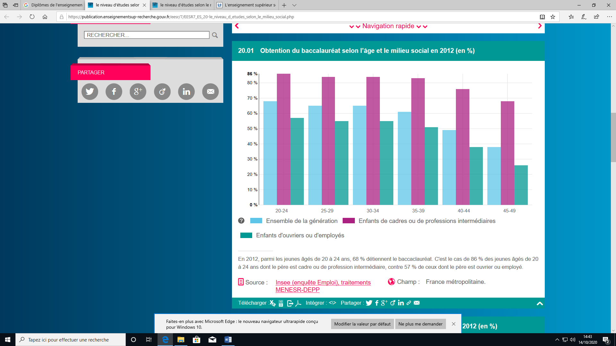

Source : Ministère de l’enseignement supérieur, de la recherche et de l’innovation, d’après INSEE (enquête Emploi)

**Partie 2** - Étude d'un document (6 points)

1. Montrez à l’aide de données chiffrées les inégalités mises en évidence sur le document (2pts).
2. À l’aide du document et de vos connaissances, montrez comment ont évolué les inégalités en termes de réussite scolaire (4pts).

Grille d’évaluation de l’EC2 (attendus académiques dans le cadre du baccalauréat)

|  |  |  |  |
| --- | --- | --- | --- |
| Question 1 | Attentes | Points de vigilance | Répartition des points |
| Montrez à l’aide de données chiffrées les inégalités mises en évidence sur le document. | 1. Capacité à comprendre le sens de la question | Les inégalités sociales ET générationnelles doivent être prises en compte. | 0.5 |
| 1. Capacité à maîtriser l’utilisation des données quantitatives et des représentations graphiques | Lecture de % : x% de…  Date / source | 1 |
| 1. Capacité à répondre à la question posée | Pas de hors sujet. | 0.5 |
| Question 2 | Attentes | Points de vigilance | Répartition des points |
| À l’aide du document et de vos connaissances, montrez comment ont évolué les inégalités en termes de réussite scolaire. | 1. Capacité à comprendre le sens de la question | La prise en compte des effets générationnels sur la réussite au baccalauréat mise en relation avec d’autres connaissances. | 1 point. |
|  | 1. Capacité à maîtriser l’utilisation des données quantitatives et des représentations graphiques | Lecture de % : x% de…  Date / source  Les données sélectionnées doivent être pertinentes. | 1 point. |
|  | 1. Capacité à maîtriser les connaissances appropriées. | L’élève doit être capable d’argumenter sur l’évolution des inégalités scolaires ces dernières décennies. | 2 points |
|  | 1. Capacité à organiser sa réponse de façon cohérente | Paragraphes AEI | 1 point |